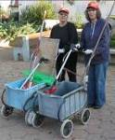
דף 21
מהאשפח של עדה ונורית
"אתה רואה פה ים? אז למה אתה נסחף?"
נשפך מן הפח –הקפידו על ניקיון תנור המיקרוגל הביתי, הצטברות שאריות אוכל או שאריות
רטבים בדפנות המכשיר ובמערכת נעילת הדלת עלולה לגרום לזליגת קרינה
מהמכשיר.
עולה על גדותיו- לאלה שלא הבינו – את הגזם מהגינות יאספו עובדי הנוי בערך פעם בשבוע,
חשוב שאנחנו נרכז את הגזם באזורים שיסומנו בקרוב ע"י עובדי הנוי.

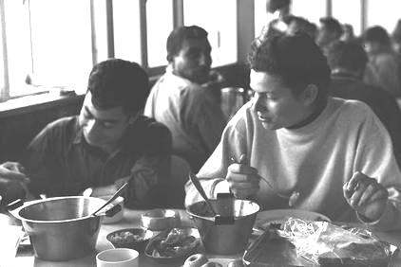
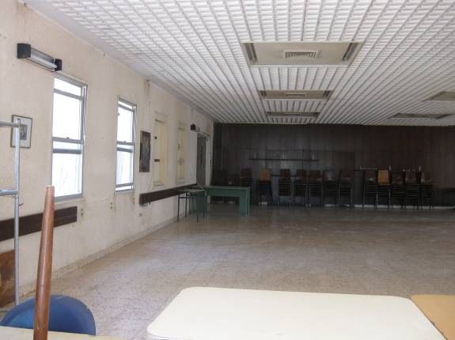
מאלבומם של חולדאים –

אז – אלפא, מאיר סיבהי וחברים בחדר האוכל היום – זה לא כל כך נעים לראות חדר אוכל סגור
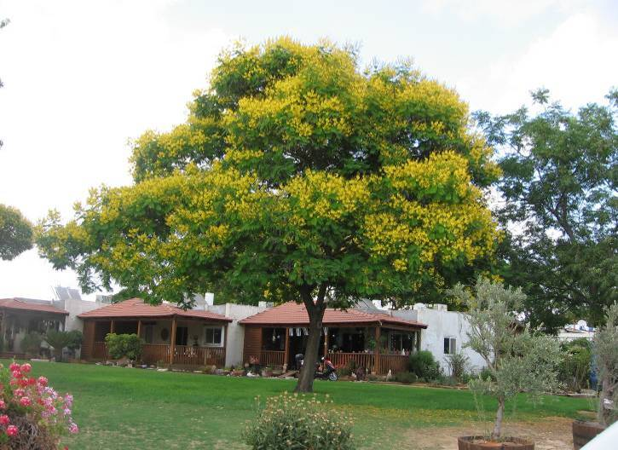

נקודת חן- צילום דוד צמח

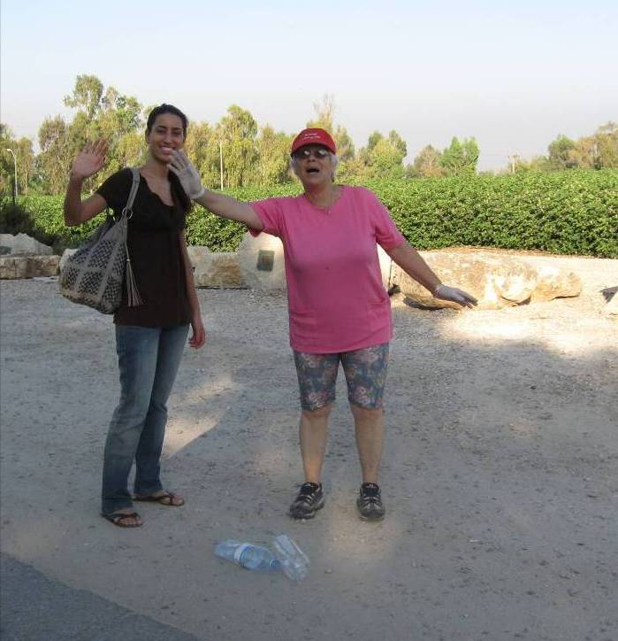

קריקטורע – הטור דה פראנס עבר כאן
ניתן להבחין לפי הבקבוקים והכוסות
המושלכים לאורך הדרך
וכמובן אפשר לראות גם את הקהל
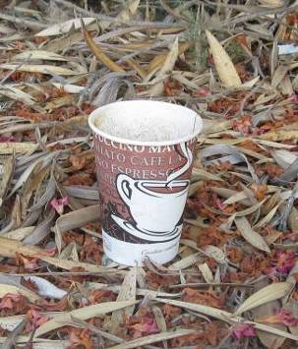
שמנופף להם ומעודד.

בברכת עלה והגשם
עדה ונורית.פ

